 | Министерство науки и высшего образования Российской Федерации  Федеральное государственное бюджетное образовательное учреждение  высшего образования  «Московский государственный технический университет  имени Н.Э. Баумана  (национальный исследовательский университет)»  (МГТУ им. Н.Э. Баумана)

ФАКУЛЬТЕТ Информатика и системы управления

КАФЕДРА Компьютерные системы и сети (ИУ6)

НАПРАВЛЕНИЕ ПОДГОТОВКИ 09.03.01 Информатика и вычислительная техника

Отчет
по домашнему заданию № | 1

Дисциплина: Разработка приложений на языке C#

Вариант 14

Студент | ИУ6-73Б |  |  | К.А. Логачев
 | (Группа) |  | (Подпись, дата) | (И.О. Фамилия)
Преподаватель |  |  |  | А.М. Минитаева
 |  |  | (Подпись, дата) | (И.О. Фамилия)

Москва, 2024

Введение
Задание:
Разработать на языке C# в среде разработки Visual Studio консольное приложение «калькулятор», позволяющее вычислять арифметическое выражение, подаваемое на STDIN. Результат округлять до целого значения.
Требуется реализовать:
− сложение;
− вычитание;
− умножение;
− деление;
− поддержка скобок.
Нужно написать тесты, которые покрывают все операции.
Пример:
"(2+3)-4" => 1
"4-(2*3)" => -2

Задание по варианту: четные по списку – методом Бауэра-Земельзона.

Описание кода программы:

В этой программе реализован консольный калькулятор, использующий метод Бауэра-Земельзона для вычисления арифметических выражений. Программа поддерживает стандартные математические операции: сложение, вычитание, умножение, деление, а также скобки для задания порядка выполнения операций.

Основные части программы:

Main метод:
Основной метод программы, где происходит тестирование нескольких математических выражений.
Программа принимает выражение от пользователя и вычисляет его результат.
Метод Calculate:
Этот метод отвечает за преобразование инфиксного выражения в обратную польскую запись (ОПЗ) с последующим вычислением результата.
В этом методе сначала вызывается функция ConvertToRPN, которая преобразует выражение в ОПЗ, а затем результат передаётся в функцию EvaluateRPN, которая вычисляет итог.
Метод ConvertToRPN:
Преобразует инфиксное выражение (например, (2+3)*5) в обратную польскую запись.
Для этого используется стек, куда записываются операторы. Операнды сразу помещаются в выходную строку.
Метод EvaluateRPN:
Получает выражение в обратной польской записи и вычисляет его с использованием стека операндов.
Когда встречается оператор, извлекаются два последних операнда, и над ними выполняется операция.

Дополнительные методы:
IsOperator: проверяет, является ли символ оператором.
GetPrecedence: определяет приоритет оператора (например, умножение имеет более высокий приоритет, чем сложение).
PerformOperation: выполняет операции сложения, вычитания, умножения и деления.

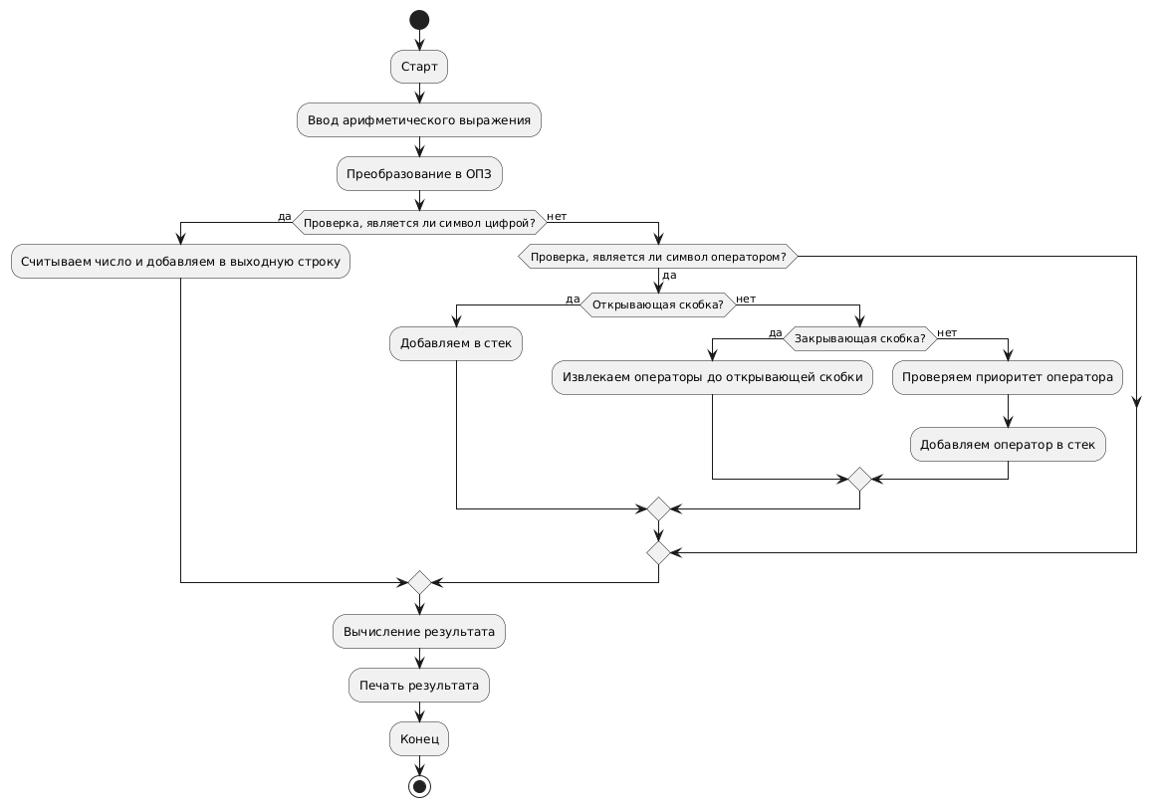
Рисунок 1 – Схема алгоритма

Листинг программы приведен ниже:

using System;
using System.Collections.Generic;

namespace BauerZamelsonCalculator {
class Program {
static void Main(string[] args) {
if (args.Length > 0 && args[0] == "test") {
RunTests();
} else {
RunConsoleInput();
}
}

static void RunTests() {
// Тестовые данные (входные выражения и ожидаемые результаты)
string[] inputs = { "1+2", "(234-11)*34", "6*6/6",
"(2+3)-4", "4-(2*3)", "10+((3*5)+2)",
"100/(2+3)", "5+(6*7)-(8/4)", "15-(3*2)",
"((3+5)*2)" };
string[] outputs = { "3", "7582", "6", "1", "-2",
"27", "20", "45", "9", "16" };

int countTestsSuccess = 0;
int countTestsFailed = 0;
// Цикл по тестовым выражениям
for (int i = 0; i < inputs.Length; i++) {
Console.WriteLine($"Expression: {inputs[i]}");
try {
// Вычисляем результат выражения
int result = Calculate(inputs[i]);
Console.WriteLine($"Result: {result}, Expected: {outputs[i]}");

// Сравнение результата с ожидаемым
if (result.ToString() == outputs[i]) {
Console.WriteLine("Тест пройден успешно.\n");
countTestsSuccess++;
} else {
Console.WriteLine("Тест не пройден.\n");
countTestsFailed++;
}
} catch (Exception ex) {
// Обработка ошибок (например, некорректное выражение)
Console.WriteLine($"Тест не пройден: {ex.Message}\n");
}
}

if (countTestsSuccess == inputs.Length) {
Console.WriteLine("Все тесты пройдены успешно.\n");
} else {
Console.WriteLine(
$"Тесты пройдены с ошибками: {countTestsFailed} из {inputs.Length}.\n");
}
}

static void RunConsoleInput() {
Console.WriteLine(
"Введите выражение для вычисления (или 'exit' для выхода):");
while (true) {
Console.Write(">> ");
string input = Console.ReadLine();
if (input.ToLower() == "exit") {
break;
}

try {
int result = Calculate(input);
Console.WriteLine($"Результат: {result}");
} catch (Exception ex) {
Console.WriteLine($"Ошибка: {ex.Message}");
}
}
}

// Метод для вычисления выражения по методу Бауэра-Земельзона
static int Calculate(string expression) {
// Шаг 1: Преобразование выражения в обратную польскую запись (ОПЗ)
string rpn = ConvertToRPN(expression);

// Шаг 2: Вычисление значения выражения, представленного в ОПЗ
return EvaluateRPN(rpn);
}

// Преобразование инфиксного выражения в обратную польскую запись (ОПЗ)
static string ConvertToRPN(string expression) {
// Стек для хранения операторов
Stack<char> stack = new Stack<char>();
// Строка для результата в ОПЗ
string output = "";
// Переменная для накопления многоразрядных чисел
string number = "";

// Проход по каждому символу выражения
foreach (char token in expression) {
// Если символ — цифра (накапливаем число)
if (char.IsDigit(token)) {
number += token;
} else {
// Если число накоплено, добавляем его в результат и сбрасываем
// накопление
if (number != "") {
output += number + " ";
number = "";
}

// Обработка скобок и операторов
if (token == '(') {
stack.Push(token); // Открывающая скобка помещается в стек
} else if (token == ')') {
// Закрывающая скобка: извлекаем операторы до открывающей скобки
while (stack.Count > 0 && stack.Peek() != '(') {
output += stack.Pop() + " ";
}
stack.Pop(); // Убираем открывающую скобку
} else if (IsOperator(token)) {
// Обработка операторов: поддержка приоритетов операций
while (stack.Count > 0 &&
GetPrecedence(token) <= GetPrecedence(stack.Peek())) {
output += stack.Pop() + " ";
}
stack.Push(token); // Добавляем текущий оператор в стек
}
}
}

// Если осталось накопленное число, добавляем его в результат
if (number != "") {
output += number + " ";
}

// Извлекаем все оставшиеся операторы из стека
while (stack.Count > 0) {
output += stack.Pop() + " ";
}

// Возвращаем окончательный результат в виде строки ОПЗ
return output.Trim();
}

// Вычисление выражения, представленного в ОПЗ
static int EvaluateRPN(string rpn) {
// Стек для операндов
Stack<int> stack = new Stack<int>();
// Разделяем строку ОПЗ на токены (операнды и операторы)
string[] tokens = rpn.Split(' ');

// Обрабатываем каждый токен
foreach (string token in tokens) {
// Если токен — число, помещаем его в стек
if (int.TryParse(token, out int number)) {
stack.Push(number);
}
// Если токен — оператор, выполняем операцию
else if (IsOperator(token[0])) {
// Извлекаем два операнда
int operand2 = stack.Pop();
int operand1 = stack.Pop();

// Выполняем операцию и результат кладём обратно в стек
int result = PerformOperation(operand1, operand2, token[0]);
stack.Push(result);
}
}

// В стеке остаётся окончательный результат
return stack.Pop();
}

// Проверка, является ли символ оператором
static bool IsOperator(char c) {
return c == '+' || c == '-' || c == '*' || c == '/';
}

// Определение приоритета операций (чем выше значение, тем выше приоритет)
static int GetPrecedence(char op) {
switch (op) {
case '+':
case '-':
return 1; // Низкий приоритет
case '*':
case '/':
return 2; // Высокий приоритет
default:
return 0; // Неизвестный оператор
}
}

// Выполнение арифметической операции
static int PerformOperation(int operand1, int operand2, char op) {
switch (op) {
case '+':
return operand1 + operand2; // Сложение
case '-':
return operand1 - operand2; // Вычитание
case '*':
return operand1 * operand2; // Умножение
case '/':
return operand1 / operand2; // Деление
default:
throw new ArgumentException("Неверный оператор");
}
}
}
}

Демонстрация работы приложения представлена на рисунке 1.

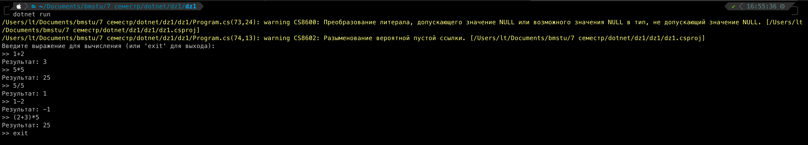
Рисунок 2 – Результат работы программы
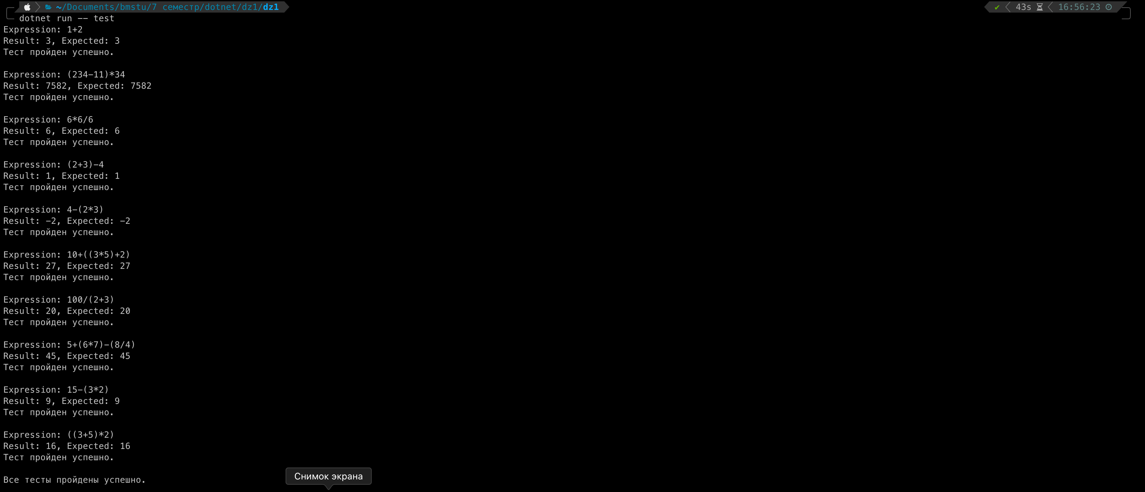
Рисунок 3 – Результат тестирования программы

Вывод:
В ходе выполнения лабораторной работы было разработано приложение консольного калькулятора, работающего по методу Бауэра-Замельзона. Приложение работает корректно. Изучены основы разработки приложений на языке C#.

